Создание папки избранных документов по
Экспортному контролю в Консультанте

Курсором мыши отмечаем файл «Правовая база по Экспортному контролю.lblz» и вызываем правой клавишей мыши меню.

Выбираем «Копировать»

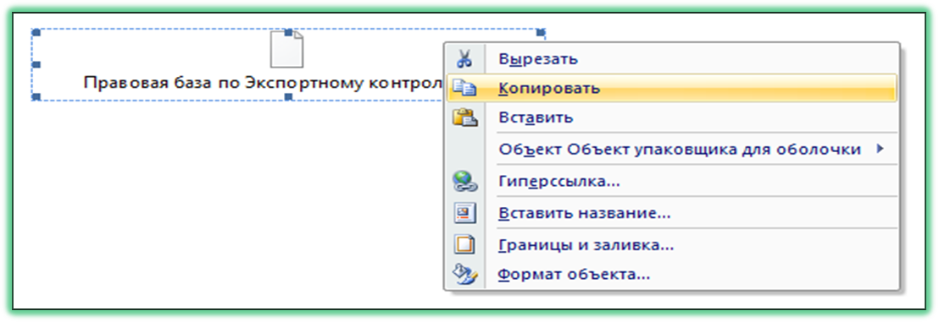

Далее сохраняем файл так что бы его было легко найти,
например на рабочий стол

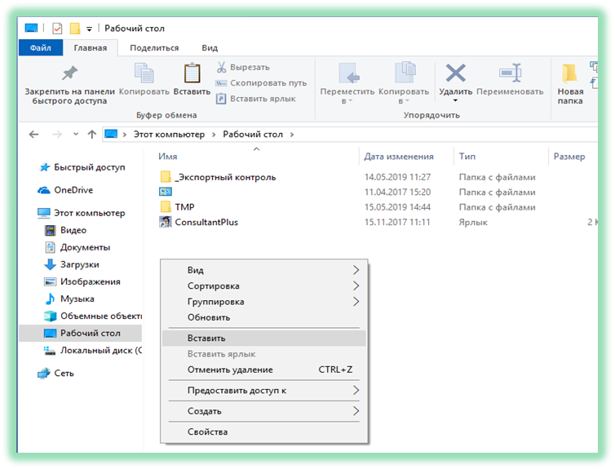
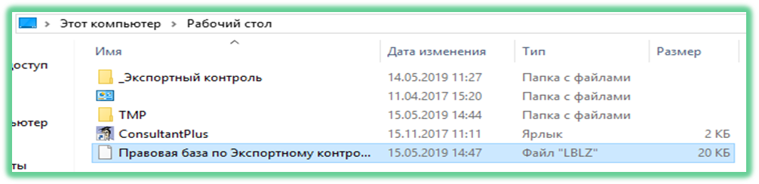

ДАЛЕЕ входим в Консультант и нажимаем кнопку "ИЗБРАННОЕ"

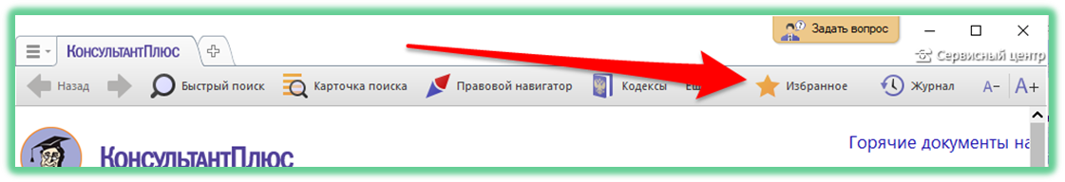

Далее курсором мыши выбираем вкладку «Закладки и Документы»
и отмечаем строку «Мои Закладки и Документы»

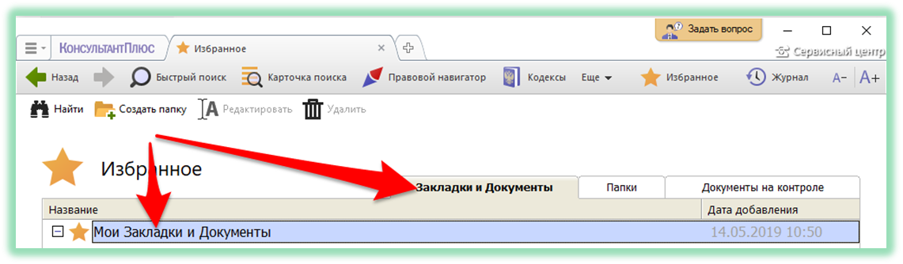

Далее выбираем в меню "Загрузить из файла"

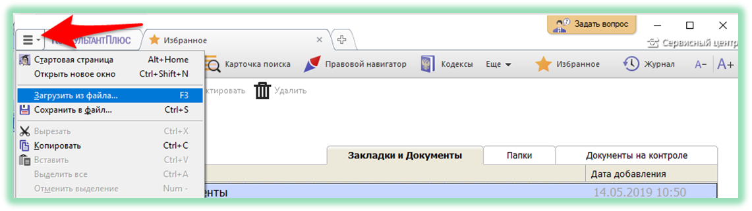

Далее выбираем файл который сохраняли и жмём кнопку «Открыть»
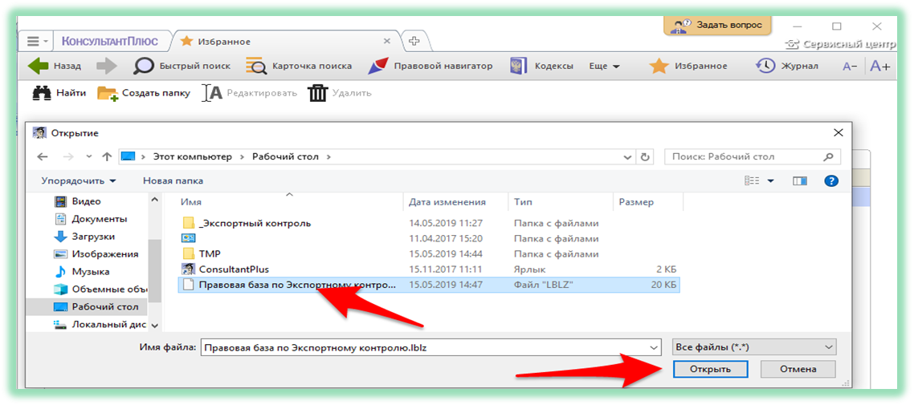

После чего в «Избранное» должна появиться ПАПКА содержащая документы регламентирующие деятельность по Экспортному контролю

